光武社區活動花絮
110.4.8. 今天光武社區動起來了喔…每星期四上午8:00-11:00
陳鏇暐老師的健康促進運動帶領.長輩的初體驗
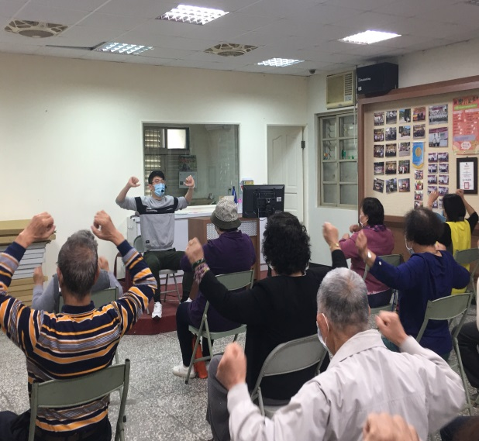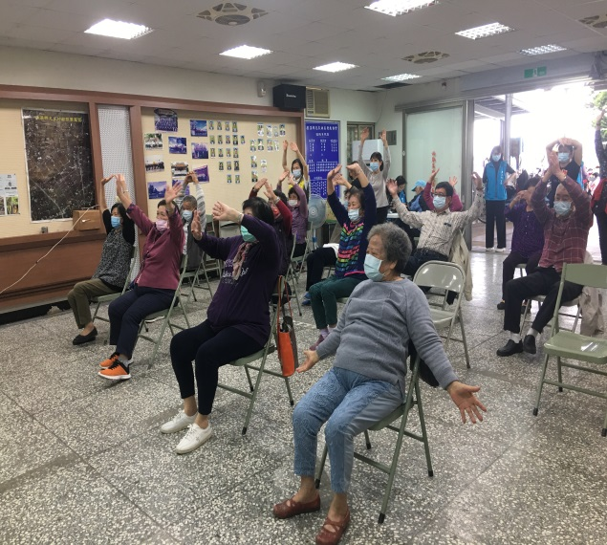

莊奕銘老師地彈彈唱唱…
